Зарубіжна література 7 клас

Тема. Утілення ідеї про моральну справедливість у новелі
Рюноске Акутаґава «Павутинка»
Мета уроку:
- формувати літературні компетентності учнів:
узагальнити знання учнів про життєвий та творчий шлях Рюноске Акутаґави; розкрити своєрідність сюжету та оповіді новели «Павутинка»; продовжити роботу над поняттями «новела» (види та ознаки жанру, характерні риси новелістики Рюноске Акутагави); формувати навички аналізу епічного твору малого жанру, вміння висловлювати власну думку (діалог письменника і учня) щодо прочитаного; сприяти моральному вихованню учнів, умінню толерантно ставитися до людей, відповідальності за свої вчинки;
- формувати ключові компетентності:
- соціальну і громадянську: навички співпраці в малій навчальній групі, вміння опановувати правила толерантної поведінки у соціумі й створювати умови для конструктивного співробітництва; здатність визначати особисті пріоритети та цілі у житті й уміння вирішувати проблеми;
- загальнокультурну грамотність: виховувати в учнів повагу до розмаїття культурного вираження інших на основі глибокого розуміння власної національної ідентичності;
- уміння вчитися упродовж життя (уміння працювати з джерелами інформації,
використовуючи набуті знання).

Очікуванні результати:
Учень (учениця)
- знає і повідомляє на прикладі творчості Акутагави про особливості японської культури й літератури; вказує на зв’язок змісту новели «Павутинка» Акутаґави із японськими традиціями;
- переказує (близько до тексту) новелу Акутагави «Павутинка»;
- дає визначення жанру новели, виявляє її характерні ознаки у творі «Павутинка»;
- визначає особливості композиції й розвитку сюжету новели «Павутинка»;
- виявляє у творі основні філософські й моральні проблеми, художнє втілення цих проблем у символах, подіях, образах та інших компонентах новели;
- характеризує образи персонажів твору (Будди і Кандати) та виявляє характерні риси цих образів;
- розмірковує над фіналом твору, дає йому власне тлумачення.

Тип уроку: урок вивчення нового матеріалу та формування умінь аналізувати художній твір;
Вид уроку: урок–гра під гаслом «Хто людям добра бажає, той і собі має».
Обладнання: підручник Ніколенко О.М., портрети Рюноске Акутаґави, презентація до уроку, роздаткові матеріали для учнів (у кожної групи на парті: словничок, кросенс, хмарки слів, інтелект-карти, текст новели в картках, паперова квітка-лотос (символізує саме вчення Будди, утілюючи досконалість, мудрість, духовну чистоту, прагнення до моральної довершеності й просвітлення), ниточки-павутинки (кількість ниточок відповідає кількості учнів команди, адже кожен зможе зробити для групи добру справу, правильно виконавши завдання, і прив’язати ниточку до лотоса, даючи можливість врятувати з пекла людину, яка менш грішна за інших і зробила в своєму житті хоч одну добру справу. Якщо учень протягом уроку був пасивним, то учитель має знайти можливість і дати учневі посильне завдання).
Випереджувальне завдання командам: прочитати новелу Р. Акутагави «Павутинка», опрацювати дану учителем інтелект-карту «Аналіз твору Рюноске Акутагави «Павутинка», підготувати підбірку прислів’їв та афоризмів про добро, письмово пояснити значення прислів’я «Хто людям добра бажає, той і собі має», намалювати ілюстрацію до новели Акутагави «Павутинка».

Епіграф: Хто людям добра бажає, той і собі має. Народна мудрість.

ПЕРЕБІГ УРОКУ:

І. ОРГАНІЗАЦІЙНИЙ МОМЕНТ УРОКУ.
ІІ. МОТИВАЦІЯ СТИМУЛЮВАННЯ НАВЧАЛЬНОЇ ДІЯЛЬНОСТІ.
1. Вступне слово учителя.
- Сьогодні чудовий сонячний день. Сонце зігріває нас своїми променями, даруючи радісний настрій, і нагадує, що кожен із нас може подарувати комусь посмішку, зробивши добру справу.
Перед вами на кольорових стікерах намальовані сонечка. Напишіть посеред кола сонечка літеру «Я». Уявіть, що ви – сонечко, а промінці, то ваші добрі справи. Напишіть на двох-трьох промінцях свої добрі справи, які ви зробили нещодавно. Я зроблю те саме. Чудово. Хтось хоче прочитати записане? (Учитель може першим зачитати, що написав на промінчику. Учні за бажанням зачитують написане). Дякую.
Ми сьогодні протягом уроку будемо робити добрі справи. Як саме? А дуже просто: ви працюєте в команді, а отже, ваша активна робота – це добра справа для товаришів по команді.

2. Знайомство з командами. Команди презентують назву, емблему, гасло.
Наприклад:
Команда «Лотос». «Доброта вдвічі могутніша за силу». Ф. Достоєвський
Команда «Хризантема». «Щоб повірити у добро, треба почати чинити його». (Л. Толстой)
Команда «Сакура» . «Доброта - єдиний одяг, який не зношується.(Г. Девід Торо)

ІІ. АКТУАЛІЗАЦІЯ ОПОРНИХ ЗНАНЬ І ЖИТТЄВОГО ДОСВІДУ УЧНІВ.
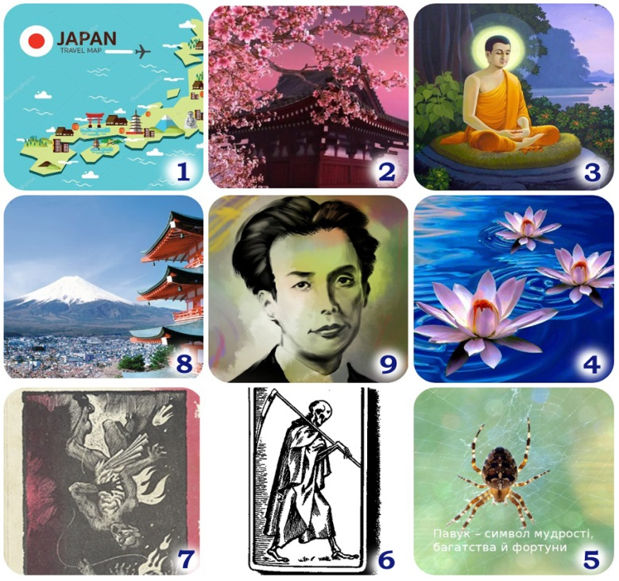
- Бесіда з учнями.
- Творчість якого письменника ми вивчали з вами на минулому уроці?
- Представником якої країни є Рюноске Акутагава?
- Перед вами на партах лежать паперові квіти-лотоси. Як ви думаєте, чому саме ці квіти я обрала символом уроку?

- Робота з кроссенсом «Рюноске Акутагава. Життя і творчість» (Додаток №1)

- Японія - країна, в якій народився і працював письменник-новеліст Рюноске Акутаґава.
- Сакура - символ Японії та японської культури.
- Божество Будда є центральним символом буддизму. Він має різні зображення та інтерпретації, а його вчення спрямоване на духовне вдосконалення людини, на те, щоб вона пізнала саму себе й усвідомила, що «нічого не залишається без відповіді»: якщо ти вчиняєш добре, то на тебе чекає теж добро, а якщо погано, тобі доведеться відповідати перед вищою силою.
- Лотос уважається в Японії священною квіткою, пов’язаною з буддизмом. Лотос символізує саме вчення Будди, утілюючи досконалість, мудрість, духовну чистоту, прагнення до моральної довершеності й просвітлення. Ця квітка нагадує про те, що в якому б середовищі не народила ся людина й де б не перебувала, вона здатна досягти високого ідеалу.
- Павук – символ мудрості, багатства й фортуни.
- Зображення смерті з косою. Фортуна (удача) відвернулася від Кандати і він помер.
- Кандата і після смерті залишився жорстоким. Він не хотів допомогти грішникам, які лізли за ним по павутинці, тому павутинка обірвалася і злочинець упав у Криваве озеро, де залишиться назавжди.
- Фудзіяма – головна пам’ятка і символ Японії. Гора Фудзі завжди вважалася місцем де живуть боги, а її вершина - вратами в потойбічний світ.
- Рюноске Акутаґава – майстер японської новели.

3. Вправа «Так! Ні!» (перевірка розуміння учнями основних філософських понять-символів, які зустрічаються в новелі) https://learningapps.org/display?v=p2k0m1nx519
До дошки виходять по черзі по одному учаснику від команди (у вправі 12 завдань),
або https://learningapps.org/display?v=pwqi9anma19 (у вправі 9 завдань)

ІІІ. ОГОЛОШЕННЯ ТЕМИ, МЕТИ Й ЗАВДАНЬ УРОКУ.
1. Знайомство з епіграфом уроку.
а) Слово учителя.
Перед вами є ниточки - це павутинки. Кожен, хто виконає правильно завдання, прикріпить свою ниточку до стебла лотоса. Цим самим ви зможете за допомогою доброї справи допомогти товаришам по команді.
Ми не проводимо змагання між командами. Наше завдання – під час аналізу новели Рюноске Акутагави активно працювати, тобто зробити якомога більше добрих справ. Зверніть увагу, що епіграфом нашого уроку є народна мудрість: «Хто людям добра бажає, той і собі має».
Ми повернемося ще до епіграфа, а наразі пригадаємо відомості про видатного письменника-новеліста з Японії Рюноске Акутагави.

ІV. ОСНОВНА ЧАСТИНА УРОКУ
- Робота з текстом твору.
а) Прийом «Встанови зв’язок частин тексту» (викласти дані частини тексту новели в певній послідовності)
б) Бесіда за змістом новели: (стор. 237 підручника)
1. За що Кандата опинився в пеклі?
2. Чому Будда звернув увагу саме на Кандату?
3. Як Будда вирішив урятувати Кандату?

в) Вибіркове читання:
1. Про що думав Кандата, спостерігши, що слідом за ним, як мурашня, по павутинці вгору п’ялася сила-силенна грішників? Як ці думки характеризують Кандату?
(Кандата, зляканий чи, може, приголомшений, на якусь хвилю
розгублено роззявив рота й кліпав очима. Тонка павутинка, що ледве витримувала його одного, напевне ввірветься під тягарем такої безлічі людей. Якщо вона десь посередині обірветься, то марно він дряпався вгору — однаково полетить сторчака назад у пекло. О, це жахливо!)
2. Які слова промовив Кандата, побачивши, що за ним по павутинці піднімається сила-силенна грішників? Як ці слова характеризують Кандату?
(І Кандата щосили закричав: «Гей, грішники! Це моя павутинка. Хто вам дозволив чіплятися за неї? Ану, спускайтеся вниз!»)
3. Які слова з даного тексту варто виділити, аби довести, що Кандата не зрозумів, замислу Будди, який дав негіднику шанс виправити те, зло, яке він чинив за життя?
(Мабуть, жалюгідним здався йому Кандата, який намагався тільки сам вилізти з пекла, але був заслужено покараний за своє черстве серце й знову опинився в безодні)
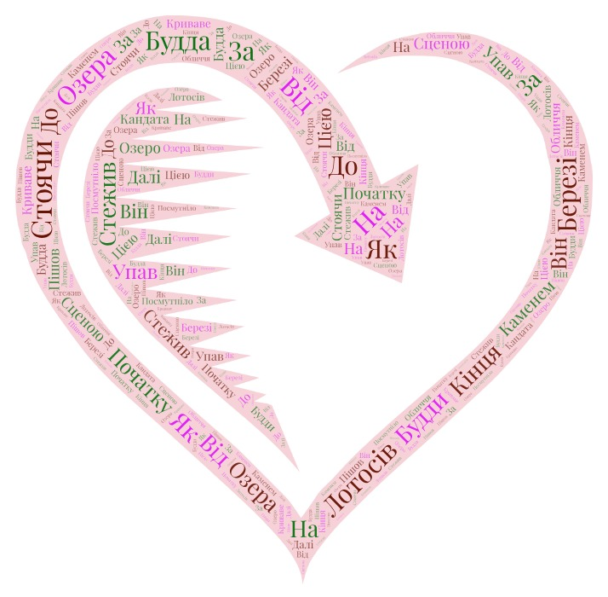
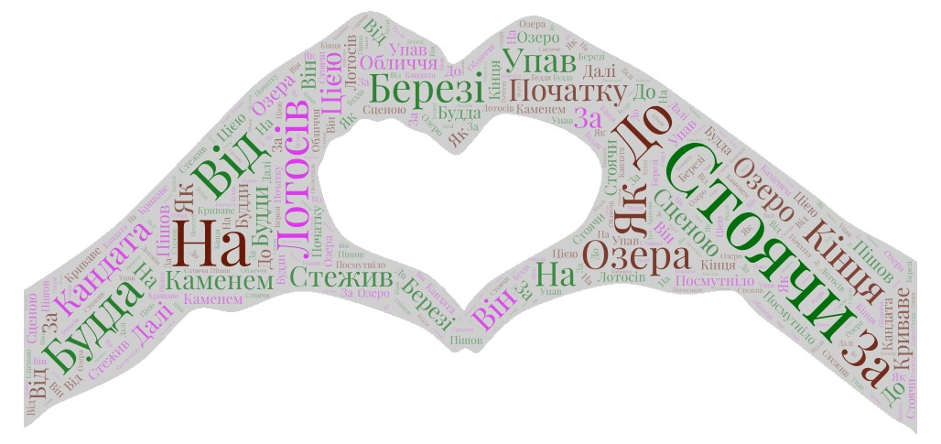
г) Хмарки слів. (Додаток №2)

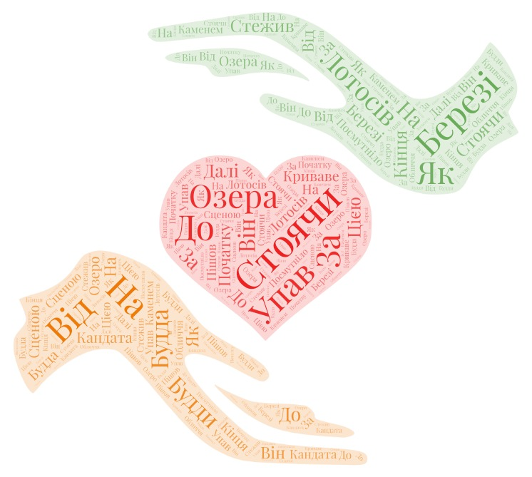

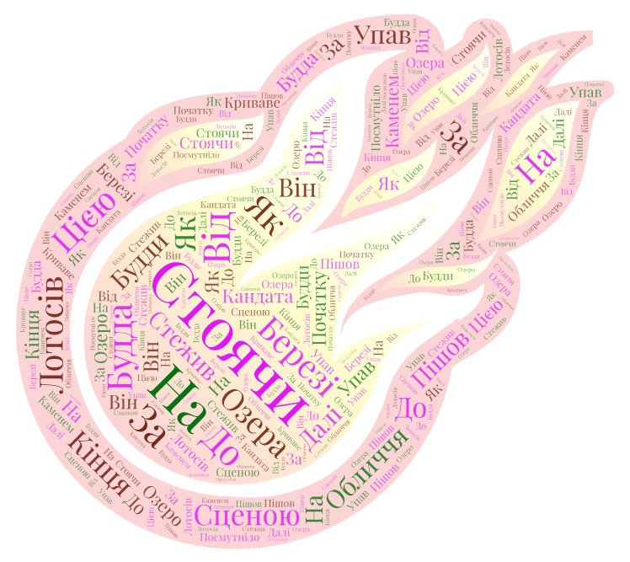

Знайти у тексті рядки, які записані у хмарках слів. Проаналізувати, як дії та думки Будди характеризують його. Пояснити, чому саме такі зображення хмарок слів використано у цьому випадку.
(Стоячи на березі озера Лотосів, Будда від початку до кінця стежив за цією сценою. А як Кандата каменем упав у Криваве озеро, обличчя Будди посмутніло й він пішов далі. Мабуть, жалюгідним здався йому Кандата, який намагався тільки сам вилізти з пекла, але був заслужено покараний за своє черстве серце й знову опинився в безодні.)

г) Взаємоопитування. (Додаток №3) Метод «Товсті й тонкі запитання»
(Кожна група має задати по три-чотири запитання іншим групам, використовуючи при цьому дану карту знань «Аналіз твору Рюноске Акутагави «Павутинка», яку опрацювали вдома.
Наприклад: 1. Які символи використано у творі? 2. Яка головна думка твору? 3. Які події стали зав’язкою у композиції новели? 4. Які елементи алегоричного зустрічаються у творі?...
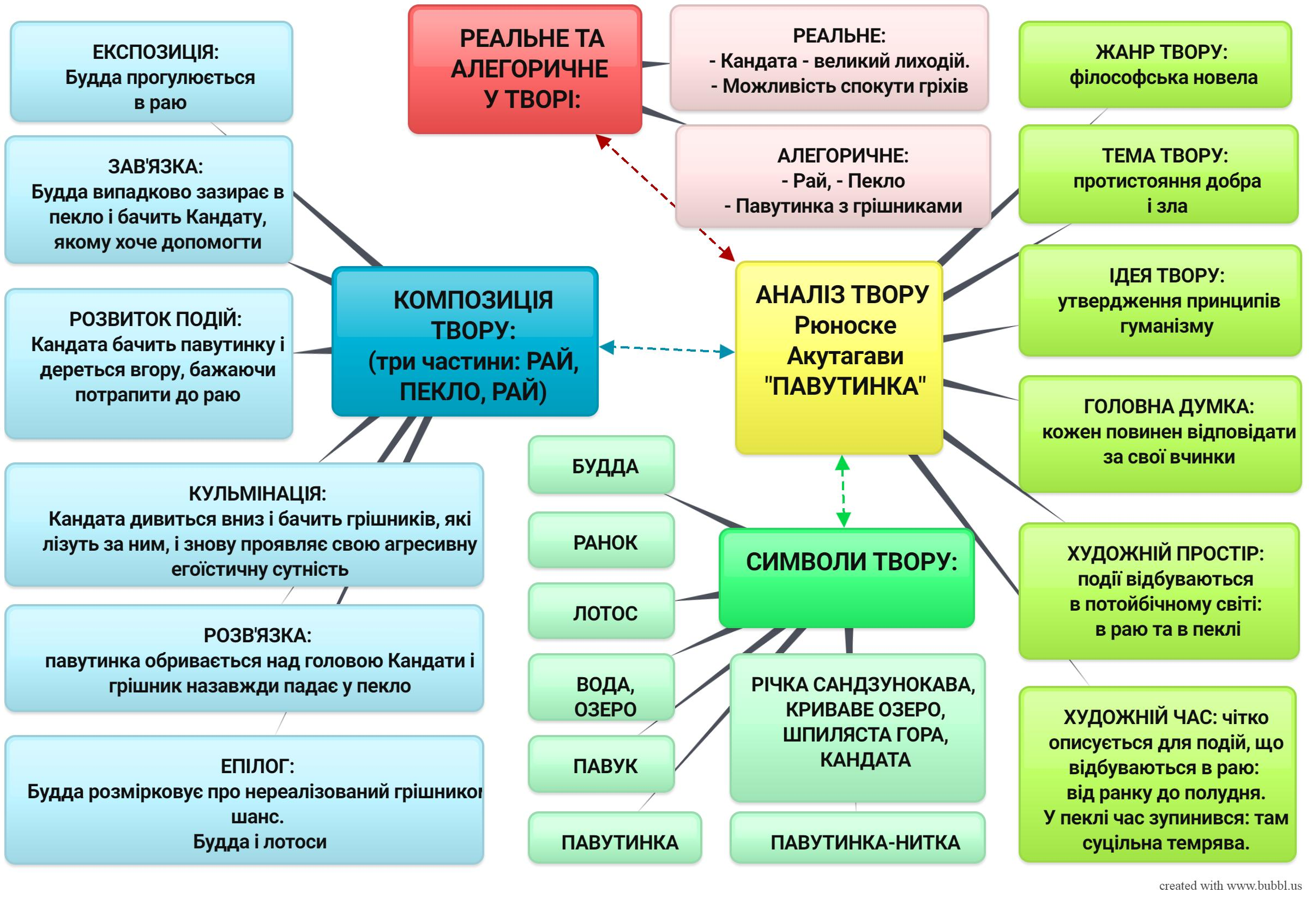

V. УЗАГАЛЬНЕННЯ І СИСТЕМАТИЗАЦІЯ ЗНАНЬ.
Робота в групах-командах.
- Складання учнями карти знань (ментальної карти) «Характерні риси новелістики Акутагави» (за розділом підручника (стор. 238) «Краса слова»)
(Додаток №4)

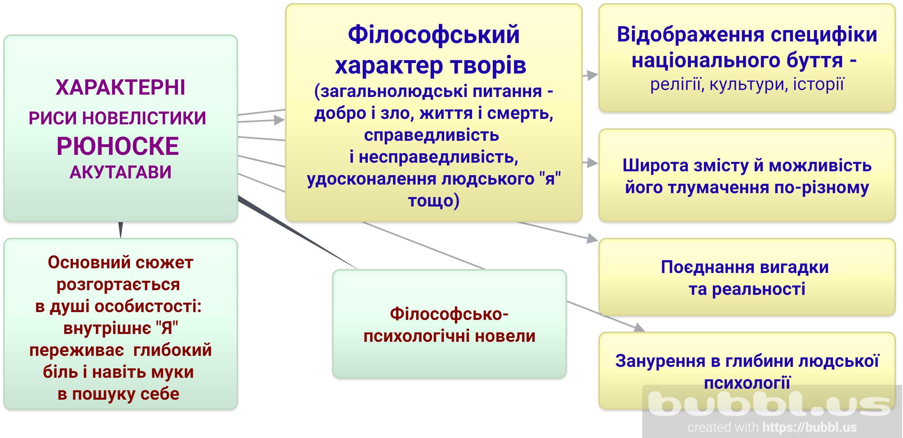

2) Презентація командами створеної «Карти пам’яті» (оцінюється згуртованість команди,
якість виконаної роботи в змістовому та мистецькому оформленні)

3) Бесіда за змістом твору:
1. Які вади людей засуджуються у творі?
2. Як у новелі втілено одну з провідних ідей буддизму — справедливість?
3. До яких роздумів вас спонукала новела Р. Акутаґави?

4) Робота з ілюстраціями до новели (підручник стор. 238).
А. Робота з ілюстраціями, розміщеними в підручнику.
Завдання: Роздивіться ілюстрації сучасного японського художника Мідзуно Пурін за мотивами новели «Павутинка» і дайте відповіді на запитання:
- Які епізоди твору зображено на ілюстраціях?
- Перекажіть і прокоментуйте їх.
Б. Робота з ілюстраціями, що учні створили вдома.
Завдання: Продемоструйте свої ілюстрації за мотивами новели «Павутинка». Поясніть,
які епізоди твору ви зобразили на ілюстраціях? Чому саме ці епізоди твору ви ілюстрували?

VІ. ПІДБИТТЯ ПІДСУМКІВ УРОКУ (рефлексія)
- Слово учителя.
Повернемося до з епіграфа уроку: «Хто людям добра бажає, той і собі має». (Народна мудрість). Позмагавшись у грі «Прислів’я вчить, як на світі жить», ми зможемо довести правильне значення цього висловлювання, адже кожен із вас, правильно відповівши, принесе додаткові бали своїй команді й отримає хорошу оцінку для себе.

- Змагання «Прислів’я вчить, як на світі жить». Метод «Ти – мені, я – тобі»
Учні читають по одному прислів’ю або афоризму про добро (не повторюючись) і розтлумачують його значення.

- Слово учителя. Оцінювання роботи учнів на уроці.
Ви гарно працювали, отримали чудові оцінки, а також подарували своїм однокласникам нові знання, насолоду від співпраці)

VІІ. ДОМАШНЄ ЗАВДАННЯ
Написати Кандаті листа від Будди.
Джерела: https://garnasveta.wixsite.com/garna/untitled-c13al

Словничок до твору (роздавальний матеріал)
Будда — священна істота, якій поклонялися в Індії, Китаї, Японії.
Шпиляста гора — гора в пеклі.
Річка Сандзунокава — річка, яку грішники переходили після смерті, перш ніж потрапити до пекла. (с.250)
Біоскоп — коробка, в один кінець вузької частини якої вставляли картинки, що оберталися на стрижні; на другому кінці коробки було віконце, у яке дивились на рухомі картинки (ми це називаємо калейдоскопом).с.250
Одна рі — міра довжини, дорівнює 3,9 км. (підр. С.251)

